POUK NA DALJAVO, BIO 9, OCENJEVANJE ZNANJA
Za preverjanje znanja ste že imeli poskus peka kruha , ki je zelo star
tradicionalni biotehnološki postopek. Tokrat boste opazovali kakšen vplv imajo kvasovke pri peki kruha.
Naslov in namen vaje: Preučevanje delovanja kvasovk pri peki kruha Pri vaji boš ugotavljal/a ,kakšen vpliv imajo kvasovke na vzhajanje kruha.
Navodilo za delo :
1. Preberite besedilo
2. Pripravite kruh po navodilih ( Pri peki kruha prosite odraslo osebo, da vam pomaga,
Poskrbite za varnost. Samostojno lahko naredite cel postopek . Pri sami peki kruha
naj bo z vami odrasla oseba ,predvsem, če boste kruh pekli prvič.
3. Po opravljeni praktični vaji iizdelajte poročilo, tako, da odgovorite na vprašanja
In dodate slikovno gradivo. Odgovarjajte v celih povedih .
Odgovore oštevilčite.
Na koncu dodate fotografijo kruha.
Priprava kruha-teoretični del
Kruh je krojil zgodovino človeštva. Ljudi je delil na revne in bogate, site in lačne, na gospodarje in podložnike, bil je plačilno sredstvo in davčno merilo.
Peka kruha je primer tradicionalnega biotehnološkega postopka. Odkritje kruha sega približno 5000 let pr.n.št. Odkrili naj bi ga Egipčani. Legenda pravi, da je egipčanski pek, ki je bil zelo pozabljiv, nekoč pozabil na svojo žitno kašo, ki jo je imel pripravljeno za peko. Žitna kaša je fermentirala in iz nje je nastalo prvo vzhajano testo iz katerega je pek spekel prvi kvašen kruh.
Vzhajanje kruha povzročijo glive kvasovke, ki se v naravi nahajajo v tleh, v cvetovih rastlin ter na plodovih rastlin.
Prikaz alkoholnega vrenja, kot poteka v citoplazmi kvasovk, s pomočjo njihovih encimov.
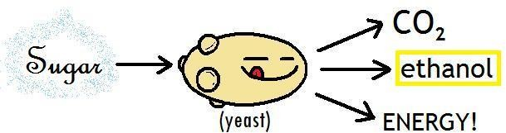
ETANOL
kvasovka
ENERGIJA
SLADKOR
Preučevanje delovanja kvasovk pri peki kruha
Številne kvasovke iz rodu Saccharomyces lahko uspevajo brez prisotnosti kisika (anaeroben proces). Razmnožujejo se zelo hitro.
S tem se poveča tudi količina za vrenje potrebnih encimov, ki jih tvorijo kvasovke. Encimi povzročijo pretvarjanje dela škroba (od 1 do 3% škroba) v moki v grozdni sladkor (glukozo). Kvasovke lahko brez kisika razgrajujejo grozdni sladkor do končnih produktov alkohola etanola in plina ogljikovega dioksida. Plin ostane v testu v obliki majhnih mehurčkov, ki zrahljajo testo.
Človek uporablja kvasovke in njihove presnovne produkte že tisočletja . Alkohol uporablja za pripravo alkoholnih pijač (vino, pivo..) Ogljikov dioksid pa uporablja pri peki kruha za vzhajanje testa.
Priprava kruha- praktični del
1. V skledo stresi malo manj kot kilogram moke (900g). Dodaj žličko soli, premešaj in v sredino moke naredi jamico.
2. Pripravi kvasec: v veliki skodelici zmešaj kvas, žličko sladkorja, žličko moke in ½ dl tople vode (približno 35ºC). Skodelico postavi na toplo.
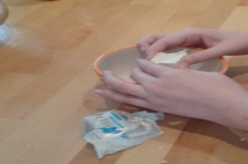
3. Kvasec občasno (vsakih 5 minut) poglej; Zaradi delovanja kvasovk se bo njegova prostornina v skodelici precej povečala. Ko kvasec dovolj naraste, preidi na naslednjo fazo.
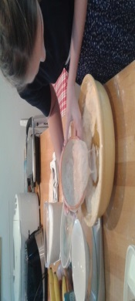
4. Vsebino skodelice zlij v jamico. Dodaj še približno ½ litra tople vode. Z vilico zmešaj tekočino z moko; lahko si pomagaš z električnim mešalcem. Nato na pomokanem pultu testo gneti toliko časa dokler ni na površini gladko, znotraj pa se ne lepi na roke. Po potrebi dodajaj moko ali vodo.
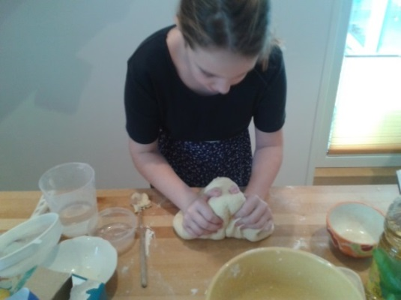
5. Testo pokrij s prtičkom in pusti na toplem vzhajati približno eno uro. (Prtiček prepreči izsušitev in nastanek skorjice.)
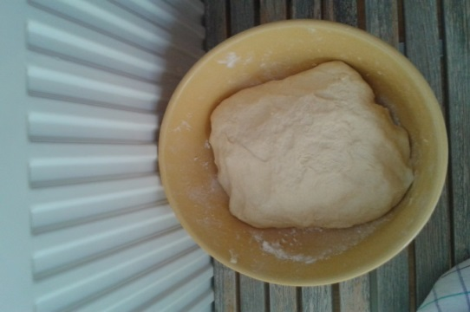
6. Naraslo testo ponovno zgneti. Oblikuj štruco ali hlebec, ter daj vzhajati na toplo v naoljen pekač. Po približno eni uri ga po vrhu zareži z nožem in daj v pečico na temperaturo 180ºC za približno 1 uro.
VPRAŠANJA
1, Katera sestavina, ki smo jo uporabili omogoča, da kruh vzhaja ? 1T/
2. Kakšen pomen ima sladkor, ki ga dodamo k kvasu ? 1T/
3. Kaj je vzrok za nastanek luknjic v kruhu ? 1T/
4. Kako imenujemo proces , ki poteče pri vzhajanju kruha ? 1T/
5. Katere snovi so potrebne (reaktanti), da ta proces poteče in katere snovi (produkti) nastanejo. 2T/
6. Kaj se zgodi z alkoholom (etanolom ) med peko kruha ? 1T/
7. Zakaj je vzhajanje kruha biotehnološki proces ? 1T/
8. Ali bi kvas vzhajal , če bi ga dali v prvi fazi v vrelo vodo (100 stopinj celzija ) . Razloži .1T/
9. Zapiši svoje mnenje o opravljeni vaji .1T/
10. Dodaj še slikico izdelka . 1T/
Poročilo napiši in oddaj v pdf dokumentu. Ne pozabi na naslov vaje .
Napiši ime in priimek, datum izvedbe .
Poročilo mi oddate do 20.5. 2020 na elektronski naslov zdenka.velecic@guest.arnes.si.
Tisti,ki poročila ne boste oddali do tega datuma, boste ustno ocenjeni.
Želim vam uspešno delo .
Zdenka Velečič

